**بسم الله الرحمن الرجيم**

**المملكة العربية السعودية اختبار الفصل الدراسي الثالث المادة / أحياء 3**

**وزارة التعليم عام هـ1443 الفترة / الأولى**

**الإدارة العامة للتعليم بمنطقة التاريخ 28 / 11 / 1443هـ**

**المدرسة /**

|  |  |
| --- | --- |
| **اسم الطالب** | **الرقم الأكاديمي /** |

**اختر الإجابة الصحيحة مما يلي ثم ظللها في ورقة الإجابة المرفقة :ـ**

|  |  |  |  |
| --- | --- | --- | --- |
| **1ـ تحوي أنسجة الحشائش البوقية فراغات تحيط بالخلية المملوءة بـ :ـ** | | | |
| **a- مادة مخاطية** | **b- مادة هوائية** | **c- ماد سائلة** | **d- مادة السليكا** |
| **2ـ يعتر نبات زهرة الربيع المسائية Evening primrose :ـ** | | | |
| **a- فصلي** | **b- سنوي** | **c- ثنائية الحول** | **d- معمر** |
| **3ـ إذا احتوت خلية من ورقة الخنشار 24 كروموسوماً فإن عدد الكروموسومات في الأبواغ =** | | | |
| **aـ 6** | **b- 12** | **c- 24** | **d- 48** |
| **4ـ يحيط بالثغر مباشرة في ورقة النبات خلايا تعمل على فتح الثغر وغلقه :ـ** | | | |
| **a- خليتان مرافقتان** | **b- خليتان مساعدتان** | **c- خليتان حارستان** | **d- خليتان طلائيتان** |
| **5ـ النسيج الوعائي الذي ينقل الماء والأملاح المعدنية المذابة من الجذور إلى الأوراق :ـ** | | | |
| **a- البشرة** | **b- البرنشيمي** | **c- اللحاء** | **d- الخشب** |
| **6ـ التراكيب الذكرية في النباتات الزهرية هي :ـ** | | | |
| **a- الأسدية** | **b- البتلات** | **c- السبلات** | **d- الكرابل** |
| **7ـ أي الألوان الآتية أكثر جذباً للملقحات مثل الخفافيش وحشرة العث ؟** | | | |
| **a- الأزرق** | **b- الأبيض** | **c- الأحمر** | **d- البني** |
| **8ـ التركيب الزهري الملون مما يلي الذي يجذب الملقحات هو :ـ** | | | |
| **a- السداة** | **b- السبلة** | **c- البتلة** | **d- الكربلة** |
| **9ـ العضي الخلوي الذي يعدل البروتينات ويرتبها ويغلفها هو :ـ** | | | |
| **a- جهاز جولجي** | **b- الرايبوسومات** | **c- الأجسام المحللة** | **d- المريكزات** |
| **10ـ الروابط التي تربط الأحماض الأمينية بعضها مع بعض هي :ـ** | | | |
| **a- روابط ببتيدية** | **b- روابط لهيدروجينية** | **c- روابط تساهمية** | **d- روابط أيونية** |
| **11ـ أي الخلايا التالية لها جداراً خلوياً ؟** | | | |
| **aـ خلية جلد الإنسان** | **bـ خلية دم فأر** | **c- خلية شجرة ليمون** | **-dخلية كبد أرنب** |
| **12ـقام أحد المزارعين بقطف ثمار غير ناضجة لشحنها الي الأسواق أي الهرمونات يُنصح باستخدامها لتسريع نضجها ؟** | | | |
| **a- الأكسين** | **b- الجبريلين** | **c- الإيثيلين** | **d- السايتوكاينين** |
| **13ـ تعد الأناناس من الثمار :ـ** | | | |
| **a- المركبة** | **-b المجمعة** | **c- اللحمية** | **d- الجافة** |
| **14ـ الفترة الغير نشطة للبذور تسمي** ؟ | | | |
| **a- تعاقب الأجيال** | **b- الكمون** | **-c الإنبات** | **d- التلقيح** |

|  |  |  |  |
| --- | --- | --- | --- |
| **15ـ الناتج النهائي من عملية التنفس الخلوي في الخلايا الحقيقية النواة =** | | | |
| **a- 34 جزيئاً من ATP** | **b- 36 جزيئاً من ATP** | **c- 38 جزيئاً من ATP** | **d- 40 جزيئاً من ATP** |
| **16ـ أي مراحل الانقسام المتساوي تظهر في الشكل المجاور ؟** | | | |
| **a- الطور الاستوائي** | **b- الطور البيني** | **c- الطور الانفصالي** | **d- الطور النهائي** |
| **17ـ المجموعة الكروموسومية في الفراولة =** | | | |
| **a- 2n** | **b- 4n** | **c- 6n** | **d- 8n** |
| **18ـ توجد ظاهرة العبور في الطور :ـ** | | | |
| **a- التمهيدي الأول** | **b- الاستوائي الأول** | **c- الاستوائي الثاني** | **d- الانفصالي الثاني** |
| **19ـ حسب مربع بانيت فإن نسبة الطرز الشكلية لصفة القدرة إلى عدم القدرة على ثني اللسان هي** | | | |
| **a- 1 : 3** | **b- 1 : 2 : 1** | **c- 2 : 2** | **d- 2 : 1** |
| **20ـ تزاوج نباتات شب الليل الحمراء الأزهار RR مع نبات شب الليل البيضاء الأزهار rr ينتج :ـ** | | | |
| **a- سيادة تامة** | **b- سيادة غير تامة** | **c- سيادة مشترة** | **c- تفوق جينات** |
| **21ـ الطراز الجيني المحتمل لشخص فصيلة دمه A هو :ـ** | | | |
| **a- IB IB** | **b- IAi** | **c- IA IB** | **d- ii** |
| **22ـ في أي الخلايا توجد أجسام بار Barr ؟** | | | |
| **a- الجنسية الأنثوية** | **b- الجسمية الأنثوية** | **c- الجنسية الذكرية** | **d- الجسمية الذكرية** |
| **23ـ الطراز الجيني الذي يسبب الوفاة مما يلي هو :ـ** | | | |
| **a- OY** | **b- XXY** | **c- XYY** | **d- XO** |
| **24ـ العملية التي ينتج عنها تساقط أوراق الأشجار في فصل الخريف تسمى :ـ** | | | |
| **a- موت طبيعي** | **b- موت مبرمج** | **c- نمو سرطاني** | **d- سمنة طبيعية** |
| **25ـ أي الاختلالات الآتية يعد اختلالاً وراثياً سائداً ؟** | | | |
| **a- المهاق** | **b- التليف الكيسي** | **c- مرض تاي- ساكس** | **d- مرض هنتنجتون** |
| **26ـ إذا كانت قطعة من DNA تحوي 27% ثايمين ، فإن نسبة السايتوسين فيها =** | | | |
| **a- 23%** | **b- 27%** | **c- 46%** | **d- 33%** |
| **27ـ تمتلك زهرة ثلاثة وأسدية وثلاث بتلات فماذا تتوقع أن تنتمي له هذه الزهرة ؟** | | | |
| **a- ذات فلقتين** | **b- ذات فلقة واحدة** | **c- معرات البذور** | **d- مخروطيات** |
| **29ـ كودون الانتهاء في mRNAهو :ـ** | | | |
| **a- AUG** | **b- UAA** | **c- AUU** | **d- CAU** |

**-B أحدث طفرة إضافة ، ثم طفرة حذف ، ثم طفرة استبدال للسلسلة التالية ؟**

**5, GGGGCCCAAA 3**

**ـ ـ**

**ـ**

**السؤال الثاني :ـ A- اكتب المصطلح العلمي أمام العبارات التالية :ـ**

**( ) القدرة على إنجاز شغل .**

**( ) كمية قليلة من المادة الوراثية DNA .**

**( ) نمو الخلايا وانقسامها بشكل غير منتظم ( فشل في تنظيم دورة الخلية ) .**

**( ) قدرة المخلوق الحي على التحكم في اختيار أي الجينات تنسخ استجابة للبيئة .**

**السؤال الثالث / أجب عما يلي حسب المطلوب ؟**

**B ـ وضح التركيب النموذجي لنبات ذيل الحصان ؟**

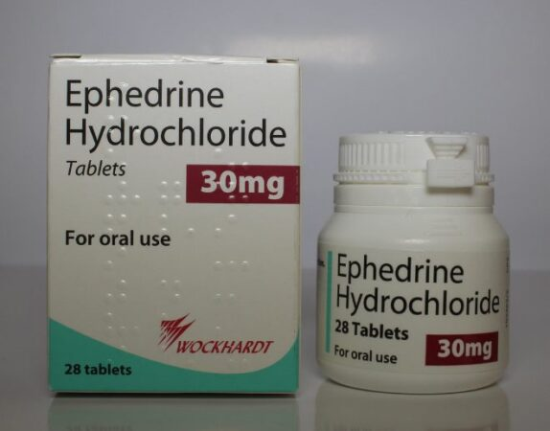

**ـ**

**Cـ من أي أقسام النباتات يستخلص دواء الرشح أو الحساسية**

**الذي أمامك ؟ ثم سم جنس النبات الذي يستخلص منه ؟**

**ـ**

**Dـ صنف ما يلي لنبات ( حولي ـ معمر ـ سنوي ) ؟**

|  |  |  |  |
| --- | --- | --- | --- |
| **الأعشاب** | **التفاح** | **الورد** | **الشمندر** |
|  |  |  |  |

**E ـ حدد وظيفة واحدة لكل مما يلي :ـ**

|  |  |  |
| --- | --- | --- |
| **م** | **الــــجـــــــــــــــــــزء** | **الــــــــــــــــوظــــــــــــــــــــــــــــــــيفـــة** |
| **1** | **الخلايا البرنشيمية** |  |
| **2** | **الخلايا الإسكلرنشيمية** |  |
| **3** | **الخلايا المرافقة** |  |
| **4** | **السبلة** |  |
| **5** | **الندوسبيرم** |  |
| **6** | **الرايزوم** |  |
| **7** | **غلاف البذرة** |  |
| **8** | **الرايبوسوم** |  |

**F ـ قارن بين انقسام السيتوبلازم في الخلية الحيوانية والخلية النباتية ؟ موضحاً ذلك برسم تخطيطي مبسط ؟**

**I ـ أين يحدث كل من :ـ دورة كربس ؟ التحلل السكري ؟ البناء الضوئي ؟**

**G ـ حدد الجزيء الأكثر تخزيناً للطاقة مما يلي :ـ ( AMP ـ ATP ـ ADP )**

**السؤال الثالث / -1اكتب أسماء الخلايا التي أمامك ؟ ثم اكتب المطلوب حسب الأرقام إن وجد ؟**

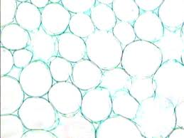

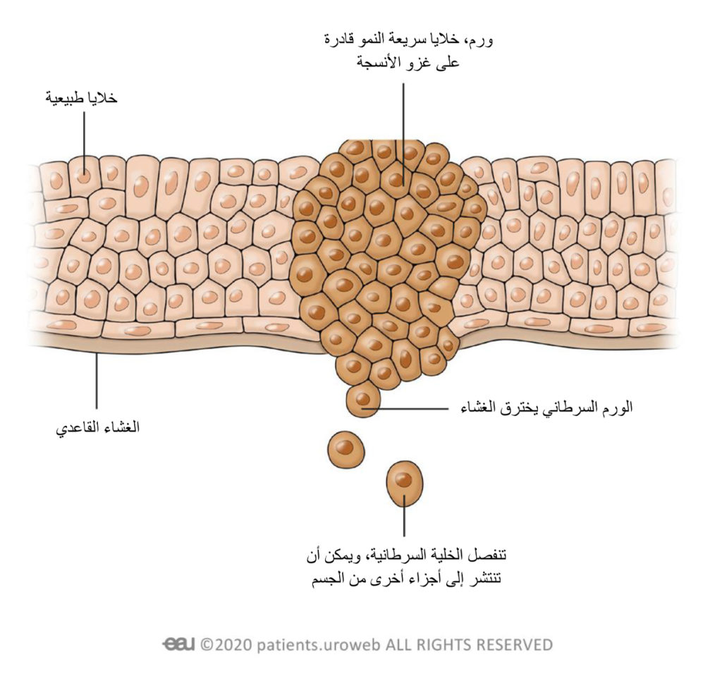

**5 ـ اسم الخلايا التي أمامك ؟ ...................................**

**2**ـ ..................

**1**ـ .....................

**4**ـ .....................

**3ـ ماذا حدث هنا ؟**

**...............................**

**...............................**

**...............................**

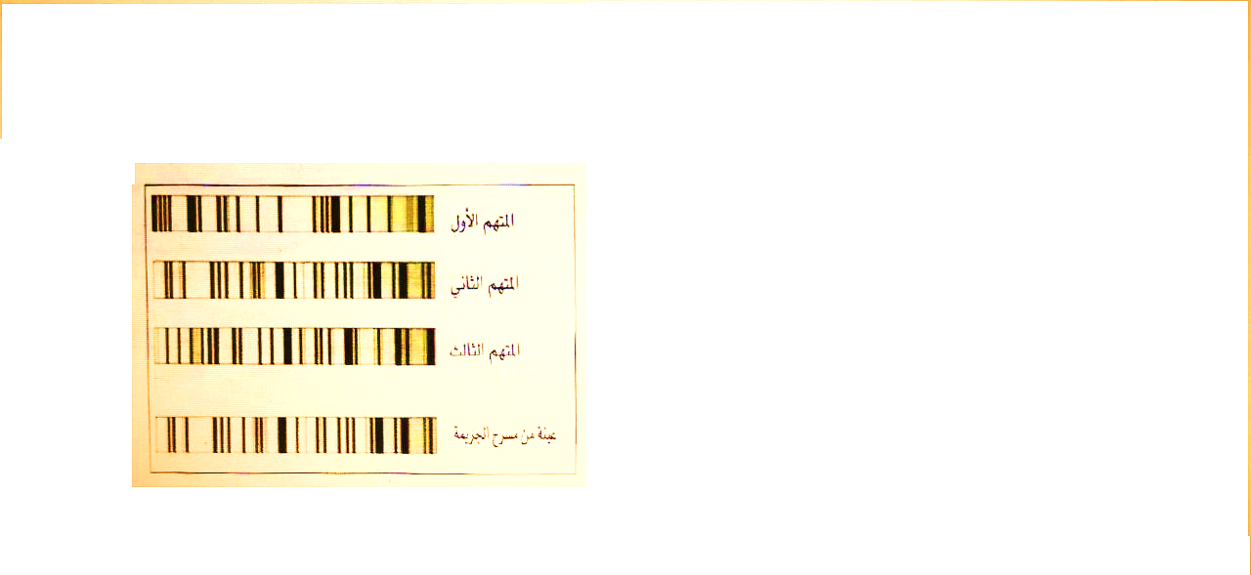

**2ـ من خلال الشكل المقابل فإن بصمة الـ DNA للمتهم**

**الحقيقي هو رقم :ـ ....................................**

**1**

**2**

**3**

**مسرح الجريمة**

**3ـ من خلال دراستك ما نوع النبات الذي أمامك بناءً على**

**ورقة النبات في الشكل التالي :ـ**

**.............................................**

**............................................**

**...........................................**

**...........................................**

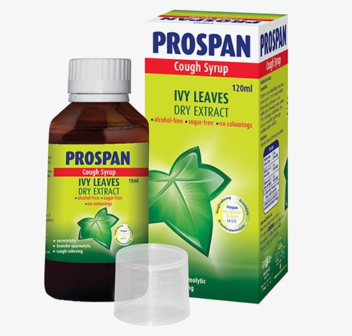

**4ـ ما فائدة الدواء الذي**

**أمامك ؟**

**......................................**

**......................................**

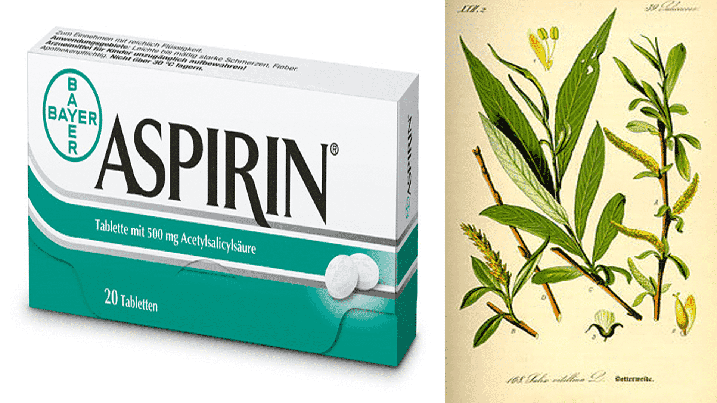

**5ـ من خلال دراستك فإن النبات الذي أمامك من النباتات**

**ذوات ...................................................**

**ـ يسمى النبات الذي أمامك نبات .....................**

**ويستخلص منه ....................................**

**الذي يعمل على ....................................**

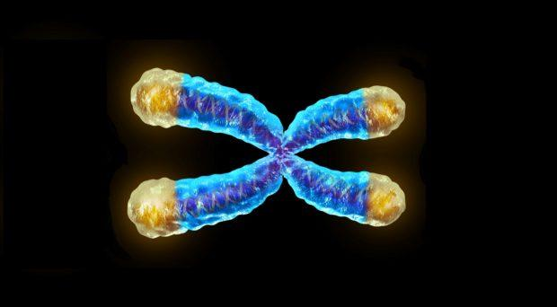

**6ـ ما هو الجزء المشار له بالسهم ؟**

**......................................................**

**7ـ ما أهمية هذا الجزء ؟**

**......................................................**

**......................................................**

**.....................................................**

**....................................................**

**8ـ استخدم مربع بانيت لمعرفة نسبة الطرز الشكلية الناتجة من تزاوج قط أسود ( Bb ) مع قط أبيض ( bb ) ؟**

**( انتهت الأسئلة )**

**مع أصدق الدعوات وخالص الأمنيات لكم بالتوفيق والنجاح**

**معلم المادة :ـ مدير المدرسة**

**حسن عسيري**